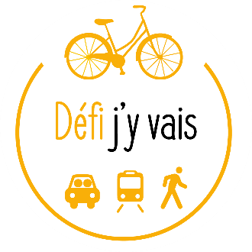
Candidature dotation solidaire 2023

Actions de promotion des mobilités
actives, partagées, solidaires ou inclusives

Dossier de candidature

Identification du porteur de l’action

Nom
Acronyme
Affiliation éventuelle (fédération, …)
Adresse
Code postal
Ville
Courriel
Site internet
Nom du président / responsable de la structure
Courriel
Téléphone(s)
Nom du responsable du projet
(si différent)
Courriel
Téléphone(s)

Objet statutaire :

Domaines et territoire d’intervention :

Description de vos principales activités:

Budget annuel global :

Votre projet

(merci de donner le plus d’informations possibles en remplissant les paragraphes ci-dessous)

Nom du projet :

Résumé du projet :

Objectifs du projet :

Territoire géographique de mise en œuvre :

Actions mises en œuvre :

Affectation de la dotation :

Investissement :

Fonctionnement (hors dépenses salariales) :

Moyens humains mobilisés :

Moyens matériels mobilisés :

Partenaires associatifs, publics, privés :

Objectifs de participation des usagers, du public, ou d’impact sur les pratiques :

Calendrier du projet :

Budget prévisionnel du projet

Dépenses | Coût total |  | Recettes | Montant
Achats (équipement, matières et fournitures) |  |  | Dotation « Défi j’y vais » | maxi 5 000 €
Services extérieurs  (locations, assurances, documentations…) |  |  | Subventions sollicitées / envisagées (préciser origine)  -  -  -
Prestations extérieures  (honoraires, missions et réceptions…) |  |  | Ventes de prestations ou services
Autres dépenses  (à préciser) |  |  | Participation des usagers, des bénéficiaires
TOTAL dépenses du projet |  |  | Fonds propres
 |  |  | Autres recettes (à préciser)
TOTAL des recettes
du projet

Commentaires éventuels sur le budget prévisionnel du projet :

Informations complémentaires :

Illustrations (mettre dans un document en annexe les éventuelles photographies ou schémas explicatifs)

